
財團法人罕見疾病基金會 南部辦事處
105年

邀請大家一起來看動畫喔！
透過2部有趣又溫馨的故事
陪伴您擁有美好春天的時光~
周
末

電影活動

- 主辦單位：財團法人罕見疾病基金會
- 協辦單位：成大醫院遺傳中心
- 活動日期：105年3月26日(星期六)，下午13:00-16:30
- 105年4月16日(星期六)，下午13:00-16:30
- 活動地點：成大醫院門診大樓三樓第一會議室（台南市北區勝利路138號）
- 播放影片：【第一場】腦筋急轉彎
【第二場】大英雄天團
- 電影賞析講師：張瓊方 諮商心理師 (元品心理諮商所)
- 參加對象：罕見疾病病友及家屬，每場30位
- 報名方式：1.將報名表填妥後郵寄至800高雄市民生一路206號9樓之3
2.傳真至(07)229-9095或e-mail:ps22@tfrd.org.tw
- 報名截止日：即日起至3月18日(五)止
- 聯絡窗口：(07)229-8311轉12洽本會南部辦事處 張僖珍社工員
- 活動流程：
台南場時間 | 內容
13:00-13:20 | 報到
13:20-13:30 | 介紹講師與活動流程
13:30-15:15 | 電影欣賞
15:15-16:30 | 電影討論與牌卡分享
16:30 | Q&A與大合照
※電影將準時播放，請務必提前到場※
- 電影介紹：
3/26腦筋急轉彎：
皮克斯年度作品《腦筋急轉彎》將帶領觀眾探索掌控我們喜怒哀樂的大腦的神秘世界。由《怪獸電力公司》的導演彼特達克特執導，故事的起源是來自導演的女兒..。
當時製作《怪獸電力公司》時，可愛的阿布就是以她為藍本，但經過十幾年，女兒已經進入叛逆的青春期，不再是那個時常笑口常開的小女孩。所以導演將大腦擬人化，大腦中所有負責感官的神經細胞都有人在負責傳輸訊息給人類的肢體，而且人到青春期時，都會經歷一段負責掌控「歡樂」與「憂傷」兩種情緒的負責人離家出走的狀況，導致情緒大亂…
主角萊莉因為父親工作的因素舉家搬遷至舊金山，要準備適應新環境，但就在此時，萊莉腦中控制歡樂與憂傷的兩位腦內大臣樂樂與憂憂迷失在茫茫腦海中，大腦總部只剩下掌管憤怒、害怕與厭惡的三位幹部負責，導致本來樂觀的萊莉變成憤世嫉俗的少女。樂樂與憂憂必須要在複雜的腦中世界回到大腦總部，讓萊莉重拾原本快樂正常的情緒…
片中,她們途經想像樂園、夢境片廠等區域，碰到萊莉兒時幻想的好友，還搭上思想列車，讓複雜的人腦成為一座冒險樂園。




4/16大英雄天團：
由2013年享譽全球的《冰雪奇緣》及《無敵破壞王》、《魔髮奇緣》金獎團隊打造，迪士尼影業最新動作喜劇冒險動畫鉅作《大英雄天團》，故事敘述在一個名叫舊京山的城市，14歲的發明天才少年阿廣在同為發明家的哥哥阿正去世之後，與哥哥先前發明的醫療用機器人-杯麵成了好朋友。他發現哥哥當時的死因並不單純，為了阻止舊京山的黑暗勢力，阿廣與機器人杯麵，連同幾位富有正義感的夥伴們組成聯盟，阿廣也運用了他的科技頭腦，為團員們設計一系列的武器配備，共同伸張正義。本片由漫威同名漫畫原作改編，結合了漫威作品震撼刺激的動作場面及迪士尼一貫的幽默感動，是2014年底全球觀眾引頸期待的壓軸動畫大作。

【台南場交通方式】成大醫院門診大樓三樓第一會議室
（台南市北區勝利路138號）
◎搭乘台鐵：抵達台南車站，由後站出口，沿大學路至勝利路左轉步行約10分鐘即可抵達成大醫院
大門口。
◎搭乘高鐵：抵達高鐵台南站走出二樓出口後，左轉經通廊或至一樓大廳1號出口前往台鐵沙崙站，搭乘台鐵區間車前往台南火車站，由火車站後站出口，沿大學路至勝利路左轉步行約10分鐘即可抵達成大醫院大門口。
◎自行開車：
ø南下：中山高速公路南下→於永康交流道下高速公路→走中正南路(西向)往台南市區→轉中華路→達小東路口右轉(西向)直走→可抵成大醫學院大門口。
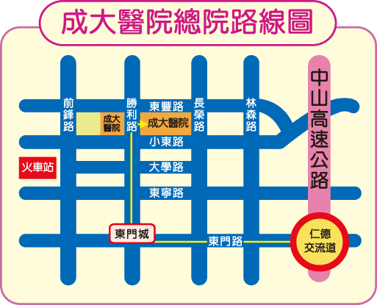
ø北上：中山高速公路北上→於仁德交流道下高速公路→走東門路(西向)往台南市區→東門路過長榮路遇勝利路右轉即可抵成大醫院大門口。
◎位置圖

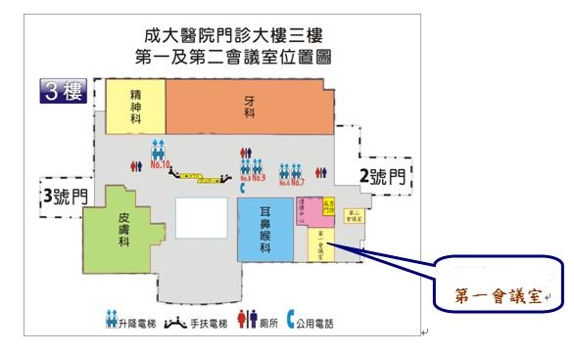

【105年度南區周末FUN電影院報名表回條】
報名者  基本資料 | □病友姓名： 疾病名稱：  (病友是否參加？ □是 □否)  □病友家屬，姓名： ，與病友關係  □病友家屬，姓名： ，與病友關係
連絡電話 | 住家： 手機：
參加場次  請勾選  (可複選) | 第一場：□3/26(六)腦筋急轉彎  第二場：□4/16(六)大英雄天團
特殊需求 |   □普通輪椅 □電動輪椅  □其他
備註：每個家庭報名以3人為限(含病友)
財團法人罕見疾病基金會南部辦事處 地址：800 高雄市民生一路206號9樓之3
電話：（07）229-8311轉12 聯絡人：張僖珍 社工員 E-mail：ps22@tfrd.org.tw
傳真：（07）229-9095 (請來電確認是否完成報名)

